 | Carátula para entrega de prácticas
Facultad de Ingeniería |  | Laboratorio de docencia

Laboratorios de computación
salas A y B

Profesor: | M.I. Marco Antonio Martínez Quintana
Asignatura: | Fundamentos de la Programación
Grupo: | 3
No de Práctica(s): | 12
Integrante(s): | Sánchez Estrada Angel Isaac
No. de Equipo de cómputo empleado: | No aplica
No. de Lista o Brigada: | 46
Semestre: | Primero
Fecha de entrega: | 24 de Enero del 2021
Observaciones: | Sistema Operativo:Windows

CALIFICACIÓN: __________
PRÁCTICA 12
FUNCIONES

Objetivo:
Elaborar programas en C donde la solución del problema se divida en funciones. Distinguir lo que es el prototipo o firma de una función y la implementación de ella, así como manipular parámetros tanto en la función principal como en otras.

Introducción:
Un programa en C consiste en funciones, las cuales pueden estar definidas en la librería estándar de Co bien definidas por el propio usuario. Las funciones definidas por el usuario constan de, el tipo de dato de la función, su nombre, y los parámetros que tendrán de entrada, así como a final de esta, el valor de retorno que aportará al código principal.

La función es un fragmento de código que realiza una tarea bien definida. pueden ser utilizadas por el programador. Este tipo de funciones predefinidas son denominadas funciones de biblioteca. Sin embargo, cada programador puede definir sus propias funciones de acuerdo a sus necesidades. Las funciones que define el programador son conocidas como funciones de usuario.

Una función especial en Ces la función “main” la cual es de tipo entera, como ya se sabe, todo programa en C que es ejecutado inicia en esta función. Las funciones pueden o no ser escritas dentro del mismo documento, en caso de estar escritas dentro de este, se llamarán con el nombre de esta dentro del archivo, por el contrario, si esta es declarada en otro archivo, además de llamarla, se deberán compilar los dos archivos.

La utilización de funciones nos permite dividir un programa extenso en pequeños segmentos que realizan tareas concretas. Probablemente, dentro de un mismo programa se realicen las mismas tareas varias veces, lo que se facilita mediante la utilización de funciones

Licencia GPL de GNU
El software presente en esta práctica es libre bajo la licencia GPL de GNU, es decir, se puede modificar y distribuir mientras se mantenga la licencia GPL.
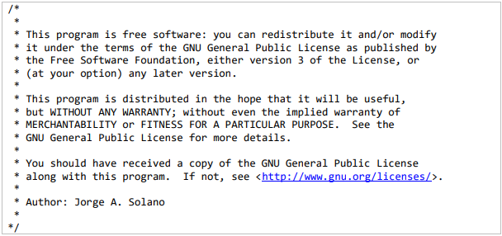

Funciones
La sintaxis básica para definir una función es la siguiente:

valorRetorno nombre (parámetros){
// bloque de código de la función
}

El nombre de la función se refiere al identificador con el cual se ejecutará la función; se debe seguir la notación de camello.

Una función puede recibir parámetros de entrada, los cuales son datos de entrada con los que trabajará la función, dichos parámetros se deben definir dentro de los paréntesis de la función, separados por comas e indicando su tipo de dato, de la siguiente forma:

(tipoDato nom1, tipoDato nom2, tipoDato nom3…)

El tipo de dato puede ser cualquiera de los vistos hasta el momento (entero, real, carácter o arreglo) y el nombre debe seguir la notación de camello. Los parámetros de una función son opcionales.

El valor de retorno de una función indica el tipo de dato que va a regresar la función al terminar el bloque de código de la misma. El valor de retorno puede ser cualquiera de los tipos de datos vistos hasta el momento (entero, real, carácter o arreglo), aunque también se puede regresar el elemento vacío (void).

El compilador C revisa que las funciones estén definidas o declaradas antes de ser invocadas. Por lo que una buena práctica es declarar todas las funciones al inicio del programa. Una declaración, prototipo o firma de una función tiene la siguiente sintaxis:

valorRetorno nombre (parámetros);

La firma de una función está compuesta por tres elementos: el nombre de la función, los parámetros que recibe la función y el valor de retorno de la función; finaliza con punto y coma (;). Los nombres de los parámetros no necesariamente deben ser iguales a los que se encuentran en la definición de la función. Las funciones definidas en el programa no necesariamente deberán ser declaradas; esto dependerá de su ubicación en el código.

Código (funciones)
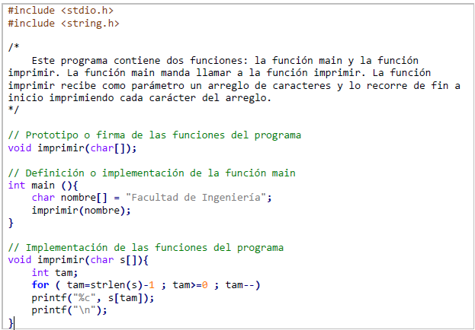

Código (funciones)-Notepad++
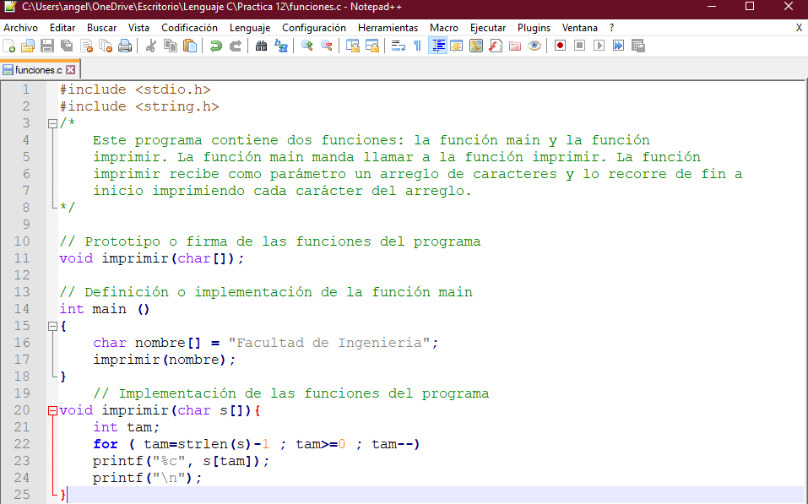

Código (funciones) – Compilado y Ejecutado

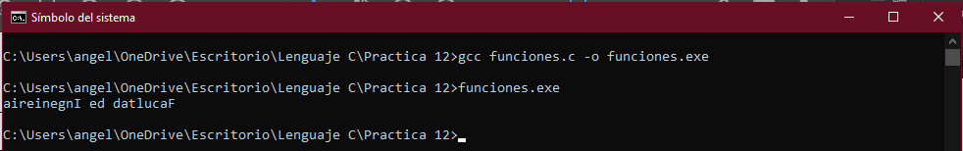

NOTA: strlen es una función que recibe como parámetro un arreglo de caracteres y regresa como valor de retorno un entero que indica la longitud de la cadena. La función se encuentra dentro de la biblioteca string.h, por eso se incluye ésta al principio del programa.

Ámbito o alcance de las variables
Las variables declaradas dentro de un programa tienen un tiempo de vida que depende de la posición donde se declaren. En C existen dos tipos de variables con base en el lugar donde se declaren: variables locales y variables globales.

Como ya se vio, un programa en C puede contener varias funciones. Las variables que se declaren dentro de cada función se conocen como variables locales (a cada función). Estas variables existen al momento de que la función es llamada y desaparecen cuando la función llega a su fin.

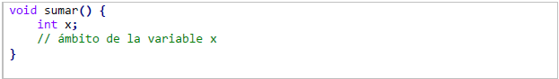

Las variables que se declaran fuera de cualquier función se llaman variables globales. Las variables globales existen durante la ejecución de todo el programa y pueden ser utilizadas por cualquier función.

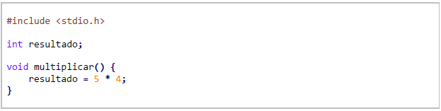

Código (Ámbito de las variables)
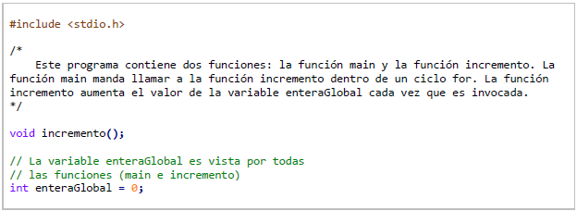
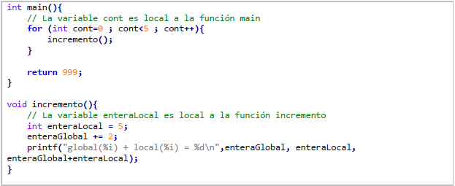

Código (Ámbito de las variables) – Notepad++
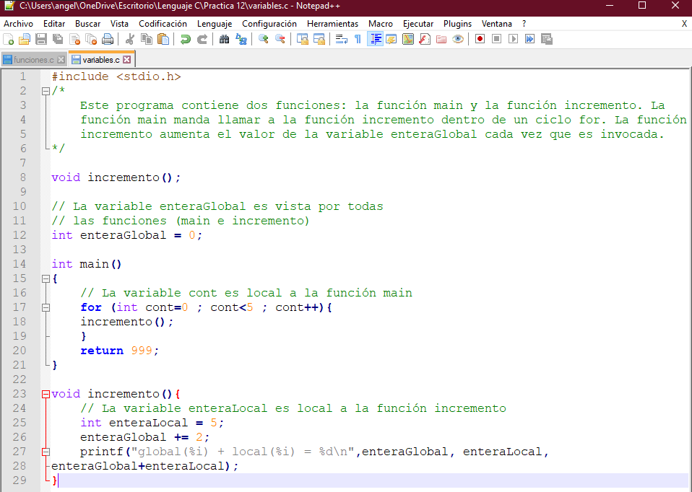

Código (Ámbito de las variables) – Compilado y Ejecutado
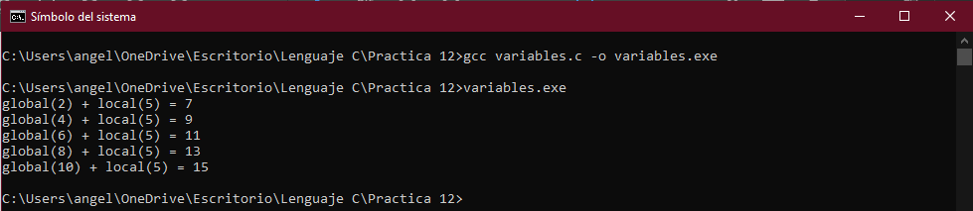

Argumentos para la función main
Como se mencionó anteriormente, la firma de una función está compuesta por tres elementos: el nombre de la función, los parámetros que recibe la función y el valor de retorno de la función.

La función main también puede recibir parámetros. Debido a que la función main es la primera que se ejecuta en un programa, los parámetros de la función hay que enviarlos al ejecutar el programa. La firma completa de la función main es:

int main (int argc, char ** argv);

La función main puede recibir como parámetro de entrada un arreglo de cadenas al ejecutar el programa. La longitud del arreglo se guarda en el primer parámetro (argument counter) y el arreglo de cadenas se guarda en el segundo parámetro (argument vector). Para enviar parámetros, el programa se debe ejecutar de la siguiente manera:

- En plataforma Linux/Unix
./nombrePrograma arg1 arg2 arg3 ...

- En plataforma Windows
nombrePrograma.exe arg1 arg2 arg3 ...

Esto es, el nombre del programa seguido de los argumentos de entrada. Estos argumentos son leídos como cadenas de caracteres dentro del argument vector, donde en la posición 0 se encuentra el nombre del programa, en la posición 1 el primer argumento, en la posición 2 el segundo argumento y así sucesivamente.

Código (argumentos función main)
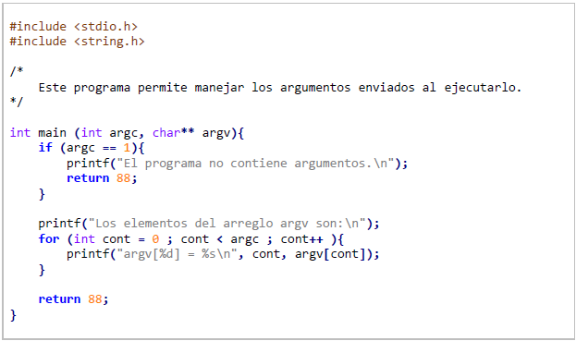

Código (argumentos función main) – Notepad++
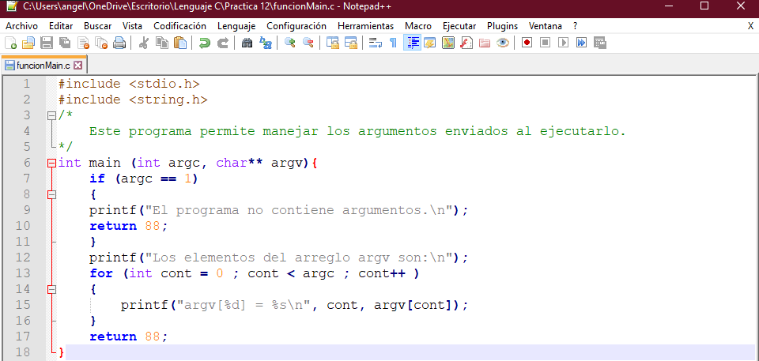

Código (argumentos función main) – Compilado y Ejecutado
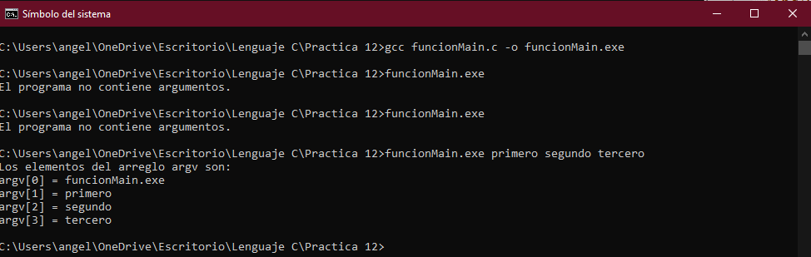

Estático
Lenguaje C permite definir elementos estáticos. La sintaxis para declarar elementos estáticos es la siguiente:

static tipoDato nombre;
static valorRetorno nombre(parámetros);

Es decir, tanto a la declaración de una variable como a la firma de una función solo se le agrega la palabra reservada static al inicio de las mismas.

El atributo static en una variable hace que ésta permanezca en memoria desde su creación y durante toda la ejecución del programa, lo que quiere decir que su valor se mantendrá hasta que el programa llegue a su fin.

El atributo static en una función hace que esa función sea accesible solo dentro del mismo archivo, lo que impide que fuera de la unidad de compilación se pueda acceder a la función.

Código (variable estática)
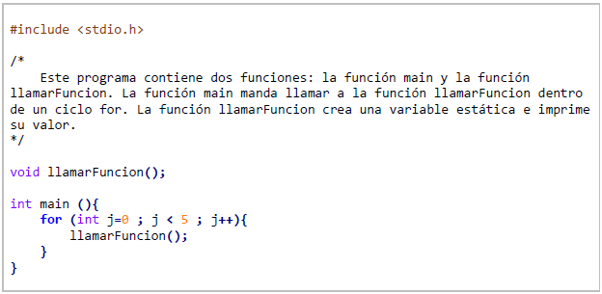
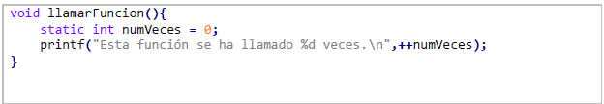

Código (variable estática) – Notepad++
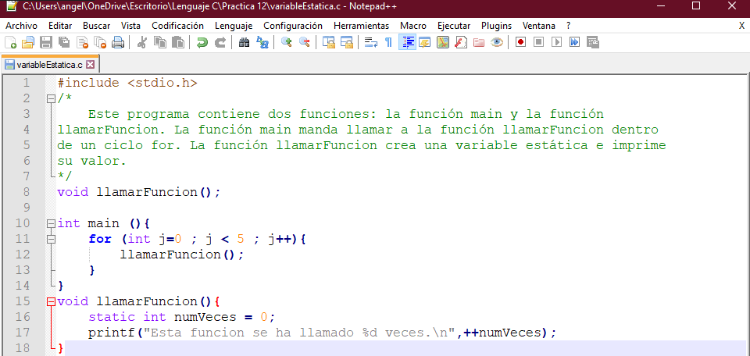

Código (variable estática) – Compilado y Ejecutado
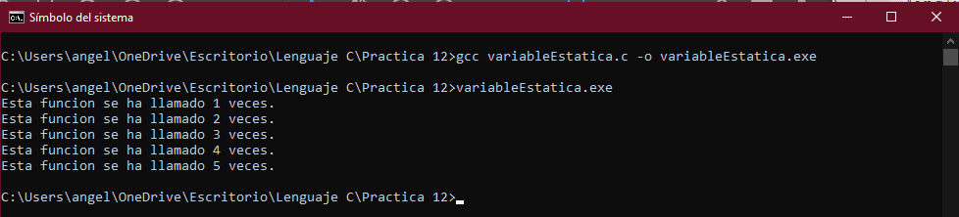

Una vez declarada una variable estática, esta permanece en memoria a lo largo de la ejecución del programa, por lo tanto, la segunda vez que se llama a la función ya no se vuelve a crear la variable, si no que se utiliza la que está en la memoria y por eso conserva su valor.

Código (función estática)

Este ejemplo consta de dos archivos: funcEstatica.c y calculadora.c.

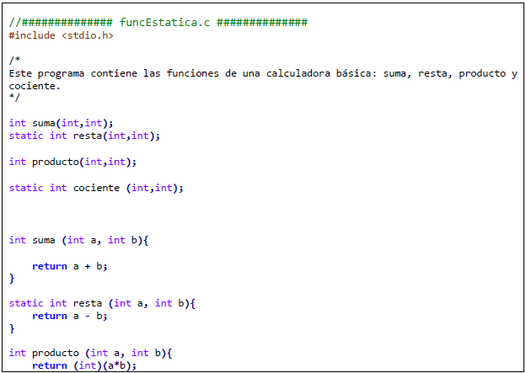
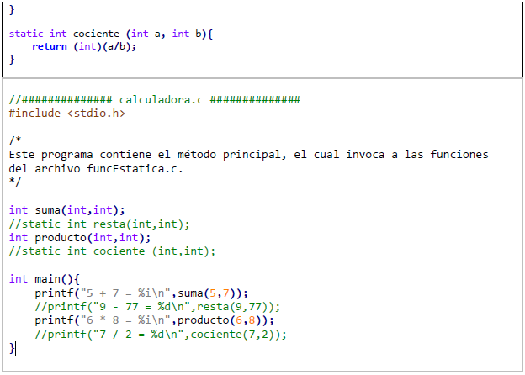

Código (función estática) – Notepad++

- funcEstatica.c

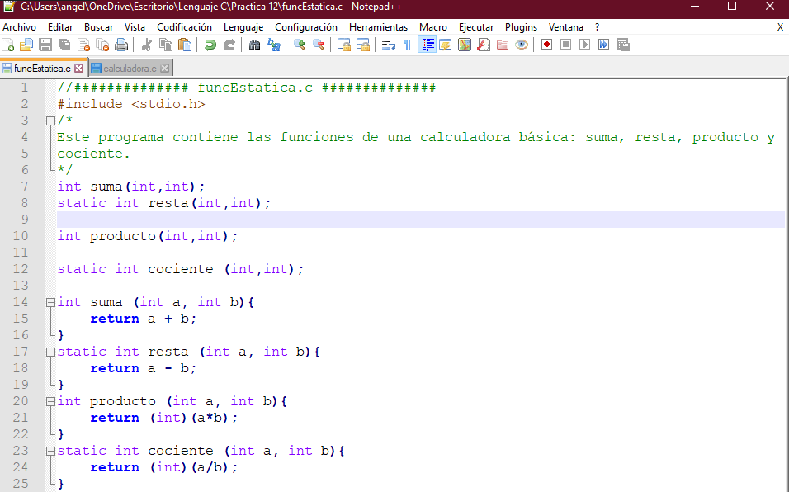

- Calculadora.c
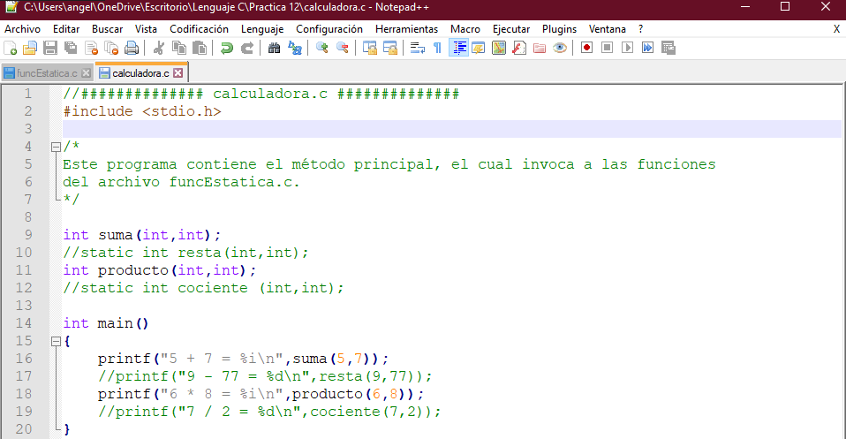

Código (función estática) – Compilado y Ejecutado
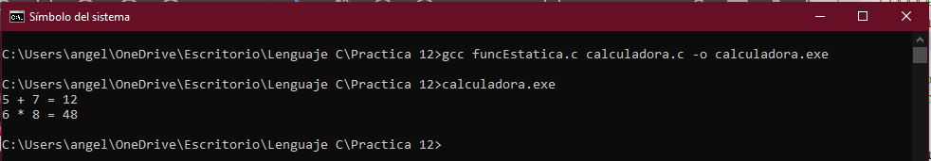

Cuando se compilan los dos archivos al mismo tiempo (gcc funcEstatica.c calculadora.c –o exe), las funciones suma y producto son accesibles desde el archivo calculadora y, por tanto, se genera el código ejecutable. Si se quitan los comentarios y se intenta compilar los archivos se enviará un error, debido a que las funciones son estáticas y no pueden ser accedidas fuera del archivo funcEstaticas.c.

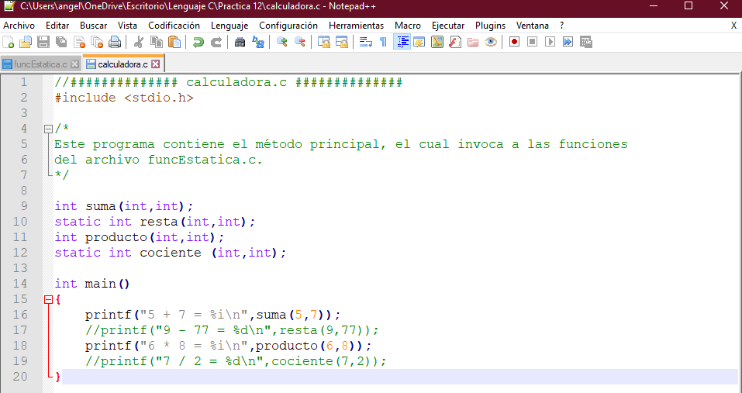
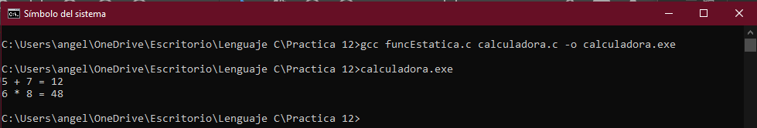
En Windows 10 si ejecuta si se quitan los comentarios.

Funciones

Una función es un conjunto de código que se quiere reutilizar y por lo general tiene entradas y salidas.
tipoDato nombreFunción(argumentos)
{
//Instrucciones
return valorRetorno;
}

¿Cómo las implementamos?
Vamos a programar nuestra primera función utilizando el código de la sumatoria de los primeros n números.

funcionGauss.c – Notepad++
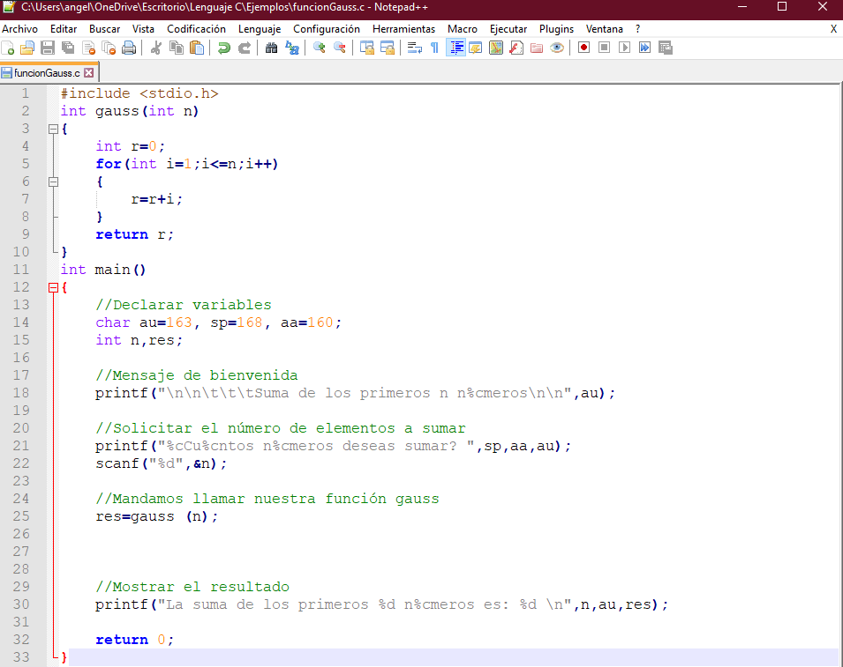

funcionGauss.c – Compilado y Ejecutado
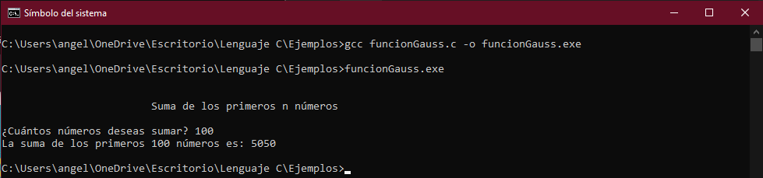

Ejercicio 6
Crear una función con su código del factorial y probarla en su calculadora.
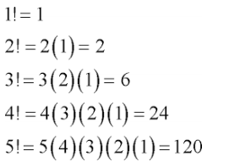

funcionFactorial.c – Notepad++
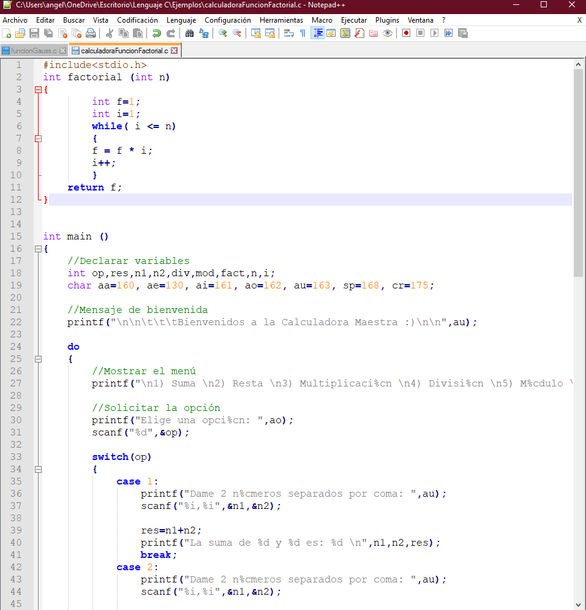

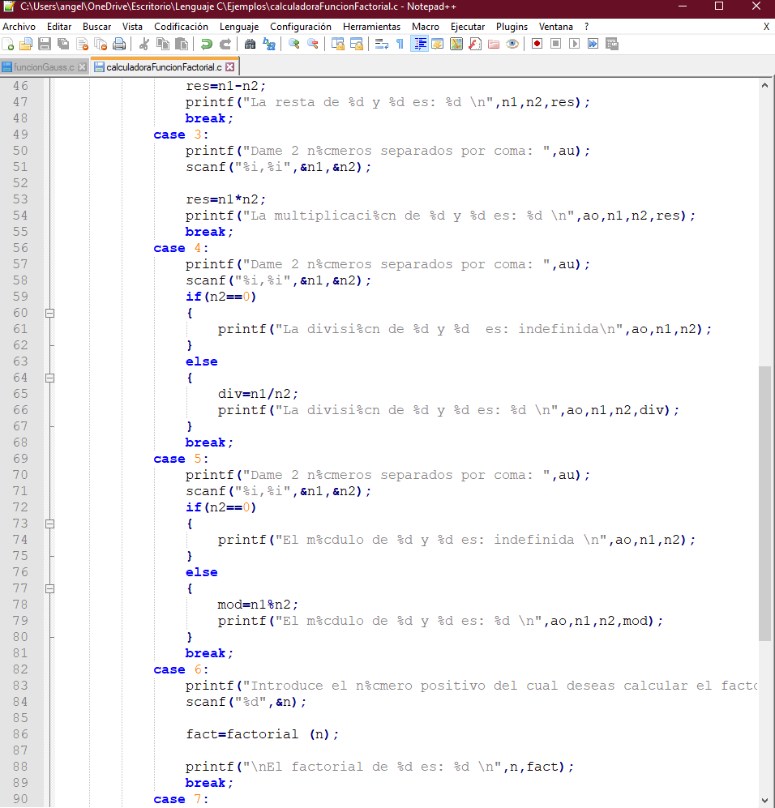

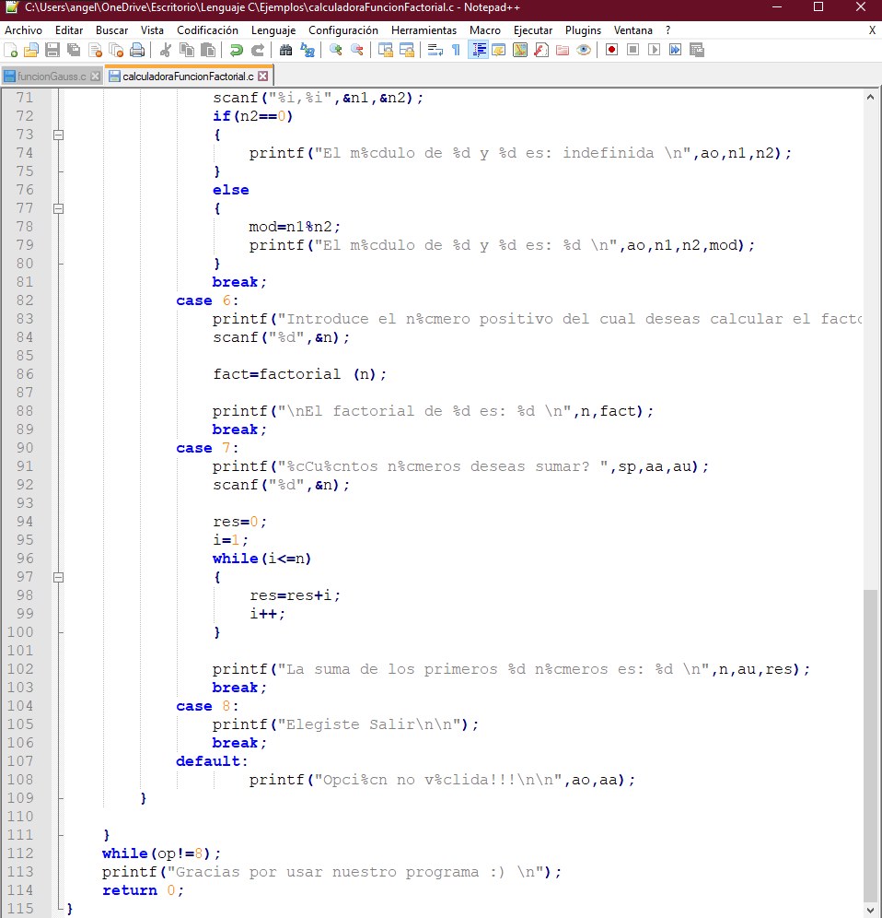

funcionFactorial.c – Compilado y Ejecutado
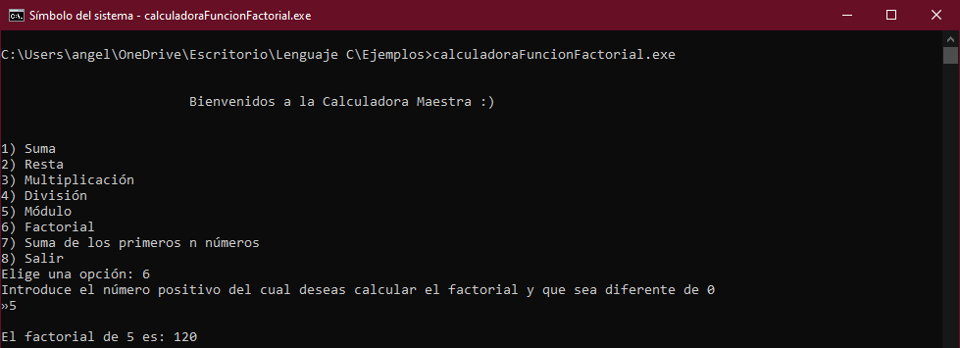

Conclusiones:
En esta práctica se elaboraron programas en C donde la solución del problema se divida en funciones las cuales lo que hicieron fue reducir el tamaño de nuestro código y de ese modo se obtuvo un mayor orden. Algo que cabe resaltar es que si una acción requiere de muchas o múltiples ejecuciones puede ser definida en una función y de ese modo será capaz de llamarse cuando sea solicitada. A su vez se aprendió a distinguir lo que es el prototipo o firma de una función y la implementación de ella, así como la manipulación de parámetros tanto en la función principal como en otras. Algo que pude observar en la practica es que las funciones reducen las líneas de código y a su vez reduce de ese modo el tamaño de código final. A su vez considero que las funciones pueden ser utilizadas en códigos avanzados y de ese modo se seria capaz de crear por ejemplo una librería. Una de las complicaciones que tuve fue que al crear mi proyecto no me había quedado claro cómo podía ocupar las funciones como Void pero con la practica pude aclarar las dudas restantes y de ese modo obtuve un conocimiento mas completo.

Cibergrafía o Referencias Electrónicas:
- Facultad de ingeniería - UNAM. (2018, 6 abril). Manual de prácticas del laboratorio de Fundamentos de programación. Recuperado 24 de enero de 2021, de: http://odin.fi-b.unam.mx/salac/practicasFP/MADO-17_FP.pdf

- Lenguaje C. (s. f.). Pai Torneiros (Programador de Aplicaciones Informáticas). Recuperado 24 de enero de 2021, de http://pai-torneiros.blogspot.com/2011/08/tabla-ascii-en-lenguaje-c.html

